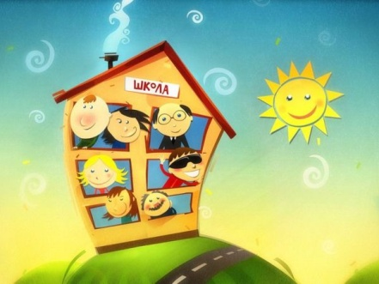

Відсутність дитини в школі

Відсутність без поважних причин вважається прогулом. Відсутність через поважні причини має бути підтверджена усно (батьки мають зателефонувати до школи не пізніше початку 1-го уроку, а надалі – надати документ, що підтверджує причину пропуску). У випадку запланованої тривалої відсутності (більше 2-х днів) батьки учня мають заздалегідь надати адміністрації заяву з визначенням терміну та причини відсутності, до якої додаються копії документів – путівки, авіаквитків тощо. У випадку пропуску занять протягом 2 і більше днів учень допускається до занять лише за наявності медичної довідки, що посвідчує стан здоров’я учня

Поважними причинами відсутності учня в школі вважаються:

1. Персональна хвороба
2. Призначений візит до лікаря
3. Смерть близьких родичів
4. Участь в організованих школою заходах впродовж навчального часу
5. Непередбачена ситуація, що виходить за межі учнівського та батьківського контролю, яка створює перешкоди для прибуття і занять у школі
6. Сімейна подорож, якщо батьки заздалегідь узгодили її з адміністрацією, написавши заяву
Запізнення/ дочасне закінчення занять

Факт запізнення та довчасного закінчення занять (наприклад, через призначене на певний час відвідування лікаря) також має супроводжуватись запискою батьків (заздалегідь)
Телефонний зв’язок

Перед першим уроком учні вимикають (або ставлять на беззвучний сигнал) свої мобільні телефони . За необхідності вони можуть здійснити дзвінок на стаціонарний телефон з кабінету адміністрації або на будь-який номер з власного телефону на перерві між уроками
Пропажа особистих речей

Учні не повинні лишати телефони, гроші та інші цінні речібез догляду. Задля запобігання пропаж школа просить батьків обмежити суми виданих дітям грошей. Крім того, всі особисті речі (одяг, взуття, спортивна форма, підручники) мають в належному місці бути промарковані інформацією про власника
Медичні обмеження

Батьки повинні вказати заздалегідь медичні обмеження (потреби, особливості) учня (наявність алергії, ліках для поточного лікування тощо). Ця інформація надається адміністратору при зарахуванні до школи
Харчування в школі

Школа забезпечує учнів одноразовим гарячим харчуванням, яке надається під час перерв після 2 (1-5 класи ) та 3 уроку ( 6-11 класи) .Учні можуть додатково брати з собою бутерброди, сухе печиво тощо. Не дозволяється приносити до школи та споживати небезпечні для здоров’я продукти (суха вермишель, чіпси, сухарики, жувальні гумки, «Кока-кола» тощо). Школа також забезпечує учнів питною водою гарантованої якості.
Щоденник, зошити

Обов’язком учня є охайне і пунктуальне ведення щоденика (розклад уроків на тиждень, запис домашнього завдання, надання батькам для підпису в кінці тижня, складання програми самовдосконалення). Щоденик має бути обгорнутий в прозору обкладинку, не мати зайвих прикрас (наклійок, малюнків тощо). Щоденник має знаходитись на робочому місці учня протягом всього навчального дня.
Зошити для роботи в класі і дома мають бути підписані, обгорнуті. Не допускається використання зошитів з претензійно-пафосними малюнками на обкладинках
Домашні завдання

Виконання домашніх завдань є обов’язковим. Контроль за їх виконанням є прерогативою батьків. Систематичне без поважних причин невиконання домашніх завдань є порушенням навчальної дисципліни .
Чергування по школі

Незважаючи на те, що школа має власний персонал для прибирання приміщень, з метою виховання відповідального ставлення до порядку та чистоти, учні школи залучаються до чергування. Зазвичай таким чергуванням є підмітання після уроків класної кімнати, витирання дошки від написів та піднімання стільців на парти для наступного вологого прибирання, яке здійснюють технічні працівники. Позачергово учні можуть залучатися до прибирання у випадках порушення дисциплінарних вимог, викладених вище та у дні підготовки до урочистостей – свят, конкурсів тощо

